Об утверждении регламентов государственных услуг в сфере религиозной деятельности
Утративший силу
Постановление Восточно-Казахстанского областного акимата от 4 августа 2015 года № 195. Зарегистрировано Департаментом юстиции Восточно-Казахстанской области 8 сентября 2015 года № 4138. Утратило силу постановлением Восточно-Казахстанского областного акимата от 2 июня 2020 года № 180
Сноска. Утратило силу постановлением Восточно-Казахстанского областного акимата от 02.06.2020 № 180 (вводится в действие по истечении десяти календарных дней после дня его первого официального опубликования).
Примечание РЦПИ.
В тексте документа сохранена пунктуация и орфография оригинала.
В соответствии с пунктом 2 статьи 27 Закона Республики Казахстан от 23 января 2001 года "О местном государственном управлении и самоуправлении в Республике Казахстан", пунктом 3 статьи 16 Закона Республики Казахстан от 15 апреля 2013 года "О государственных услугах", приказом Министра культуры и спорта от 23 апреля 2015 года № 147 "Об утверждении стандартов государственных услуг в сфере религиозной деятельности" (зарегистрированным в Реестре государственной регистрации нормативных правовых актов за номером 11183), Восточно-Казахстанский областной акимат ПОСТАНОВЛЯЕТ:
1. Утвердить прилагаемые:
1) регламент государственной услуги "Выдача решения о строительстве культовых зданий (сооружений), определении их месторасположения";
2) регламент государственной услуги "Выдача решения о перепрофилировании (изменении функционального назначения) зданий (сооружений) в культовые здания (сооружения)".
2. Настоящее постановление вводится в действие по истечении десяти календарных дней после дня его первого официального опубликования.
Аким Восточно-Казахстанской области | Д. Ахметов
Утвержден постановлением
Восточно-Казахстанского
областного акимата
от "4" августа 2015 года № 195
Регламент государственной услуги "Выдача решения о строительстве культовых зданий (сооружений), определении их месторасположения"
Сноска. Регламент - в редакции постановления Восточно-Казахстанского областного акимата от 11.12.2017 № 332 (вводится в действие по истечении десяти календарных дней после дня его первого официального опубликования).
1. Общие положения
1. Услугодателем государственной услуги "Выдача решения о строительстве культовых зданий (сооружений), определении их месторасположения (далее – государственная услуга) является местный исполнительный орган области (далее - услугодатель).
Прием заявления и выдача результата оказания государственной услуги осуществляется через:
1) канцелярию услугодателя;
2) некоммерческое акционерное общество "Государственная корпорация "Правительство для граждан" (далее - Государственная корпорация).
2. Форма оказания государственной услуги – бумажная.
3. Результат оказания государственной услуги – решение о строительстве культовых зданий (сооружений), определении их месторасположения (далее - решение), либо мотивированный ответ об отказе в оказании государственной услуги в случае и по основаниям, предусмотренным пунктом 10 стандарта государственной услуги "Выдача решения о строительстве культовых зданий (сооружений), определении их месторасположения", утвержденного приказом Министра культуры и спорта Республики Казахстан от 23 апреля 2015 года № 147 "Об утверждении стандартов государственных услуг в сфере религиозной деятельности" (зарегистрирован в Реестре государственной регистрации нормативных правовых актов за номером 11183) (далее – Стандарт).
Форма предоставления результата оказания государственной услуги – бумажная.
2. Описание порядка действий структурных подразделений (работников) услугодателя в процессе оказания государственной услуги
4. Основанием для начала процедуры (действия) по оказанию государственной услуги является наличие заявления и документов услугополучателя (либо его представителя по доверенности) согласно пункту 9 Стандарта.
5. Содержание каждой процедуры (действия), входящей в состав процесса оказания государственной услуги, длительность его выполнения:
1) прием сотрудником канцелярии услугодателя пакета документов услугополучателя, регистрация заявления услугополучателя в журнале входящей документации и выдача услугополучателю копии заявления со штампом услугодателя, содержащего дату, время приема и номер входящих документов, с указанием фамилии, имени, отчества (при наличии) лица, принявшего документы, передача руководителю услугодателя на рассмотрение. Длительность выполнения - 30 (тридцать) минут;
2) рассмотрение документов услугополучателя руководителем услугодателя, определение сотрудника услугодателя для исполнения и наложение резолюции. Длительность выполнения - в течение 1 (одного) календарного дня;
3) изучение документов услугополучателя сотрудником услугодателя, подготовка проекта решения либо мотивированного ответа об отказе в оказании государственной услуги. Длительность выполнения - в течение 7 (семи) календарных дней;
4) принятие решения местным исполнительным органом. Длительность выполнения - в течение 22 (двадцати двух) календарных дней;
5) выдача сотрудником канцелярии услугодателя решения либо мотивированного ответа об отказе в оказании государственной услуги услугополучателю. Длительность выполнения – 30 (тридцать) минут.
Срок оказания государственной услуги со дня сдачи пакета документов услугодателю или в Государственную корпорацию – 30 (тридцать) календарных дней.
При обращении в Государственную корпорацию день приема документов не входит в срок оказания государственной услуги.
6. Результатом процедуры (действия) по оказанию государственной услуги по действию 1, указанному в пункте 5 настоящего Регламента, являются зарегистрированные документы услугополучателя, которые служат основанием для начала выполнения действия 2. Результатом действия 2, указанного в пункте 5 настоящего Регламента, является резолюция руководителя услугодателя, которая служит основанием для начала выполнения действия 3. Результатом действия 3, указанного в пункте 5 настоящего Регламента, является проект решения либо мотивированного ответа об отказе в оказании государственной услуги, которые служат основанием для начала выполнения действия 4. Результатом действия 4, указанного в пункте 5 настоящего Регламента, является решение, которое служит основанием для начала выполнения действия 5. Результатом действия 5, указанного в пункте 5 настоящего Регламента, является выдача сотрудником канцелярии услугодателя решения либо мотивированного ответа об отказе в оказании государственной услуги услугополучателю.
3. Описание порядка взаимодействия структурных подразделений (работников) услугодателя в процессе оказания государственной услуги
7. Перечень структурных подразделений (работников), которые участвуют в процессе оказания государственной услуги:
1) руководитель услугодателя;
2) сотрудник услугодателя;
3) сотрудник канцелярии услугодателя;
4) местный исполнительный орган.
8. Описание процедур (действий), необходимых для оказания государственной услуги:
1) прием сотрудником канцелярии услугодателя пакета документов услугополучателя, регистрация заявления услугополучателя в журнале входящей документации и выдача услугополучателю копии заявления со штампом услугодателя, содержащего дату, время приема и номер входящих документов, с указанием фамилии, имени, отчества (при наличии) лица, принявшего документы, передача руководителю услугодателя на рассмотрение. Длительность выполнения - 30 (тридцать) минут;
2) рассмотрение документов услугополучателя руководителем услугодателя, определение сотрудника услугодателя для исполнения и наложение резолюции. Длительность выполнения - в течение 1 (одного) календарного дня;
3) изучение документов услугополучателя сотрудником услугодателя, подготовка проекта решения либо мотивированного ответа об отказе в оказании государственной услуги. Длительность выполнения - в течение 7 (семи) календарных дней;
4) принятие решения местным исполнительным органом. Длительность выполнения - в течение 22 (двадцати двух) календарных дней;
5) выдача сотрудником канцелярии услугодателя решения либо мотивированного ответа об отказе в оказании государственной услуги услугополучателю. Длительность выполнения – 30 (тридцать) минут.
4. Описание порядка взаимодействия с Государственной корпорацией и (или) иными услугодателями, а также порядка использования информационных систем в процессе оказания государственной услуги
9. Услугополучатели для получения государственной услуги обращаются в Государственную корпорацию и предоставляют документы согласно пункту 9 Стандарта.
Длительность обработки запроса услугополучателя – 15 (пятнадцать) минут.
Услугополучатель, обратившись в Государственную корпорацию, заполняет бланк заявления на бумажном носителе.
Работник Государственной корпорации принимает заявление на бумажном носителе и регистрирует принятое заявление в интегрированной информационной системе (далее - ИИС) Государственной корпорации и выдает услугополучателю расписку о приеме соответствующих документов, а также с датой выдачи готовых документов.
В случае предоставления услугополучателем неполного пакета документов согласно перечню, предусмотренному пунктом 9 Стандарта, работник Государственной корпорации выдает расписку об отказе в приеме документов по форме согласно 2 к Стандарту.
Поступившее в накопительный сектор заявление (с пакетом документов), фиксируется в системе ИИС Государственной корпорации путем сканирования штрих-кода на расписке.
Реестр передаваемых документов услугодателю формируется в ИИС Государственной корпорации автоматически. Работник (специалист) осуществляет передачу услугодателю распечатанного реестра передаваемых документов в двух экземплярах.
Сформированные заявления (с пакетом документов) с двумя экземплярами реестра, упаковываются в специальные ящики, опечатываются и направляются услугодателю через курьерскую или иную уполномоченную на это связь, в установленное графиком время, утвержденным руководителем Государственной корпорации. Второй экземпляр реестра возвращается в Государственную корпорацию с отметкой услугодателя в получении.
Готовые к выдаче документы с приложением двух экземпляров реестра, доставляются от услугодателя через курьерскую или иную уполномоченную на это связь, в установленном графиком время, утвержденным руководителем Государственной корпорации.
При приеме готовых (оформленных) и отказных документов, работник (специалист) накопительного сектора проверяет соответствие представленных услугодателем документов. Второй экземпляр реестра возвращается услугодателю с отметкой в получении, только при наличии всех документов указанных в реестре. В ином случае, в приеме документов отказывается с указанием причин отказа.
10. Процесс получения результата запроса через Государственную корпорацию:
за получением результата оказания государственной услуги услугополучатель обращается после окончания срока оказания государственной услуги. Срок оказания государственной услуги – 30 (тридцать) рабочих дней. День приема не входит в срок оказания государственной услуги.
В Государственной корпорации выдача готового результата оказания государственной услуги осуществляется на основании расписки о приеме соответствующих документов при предъявлении удостоверения личности (либо его представителя по доверенности).
Подробное описание последовательности процедур (действий), взаимодействий структурных подразделений (работников) услугодателя в процессе оказания государственной услуги, а также описание порядка взаимодействия с иными услугодателями отражается в справочнике бизнес-процессов оказания государственной услуги согласно приложению к настоящему Регламенту. Справочник бизнес-процессов оказания государственной услуги размещается на веб-портале "электронного правительства", интернет-ресурсе услугодателя.
Приложение
к регламенту государственной
услуги
"Выдача решения о
строительстве культовых зданий
(сооружений), определении их
месторасположения"
Справочник бизнес-процессов оказания государственной услуги "Выдача решения о строительстве культовых зданий (сооружений), определении их месторасположения" через услугодателя

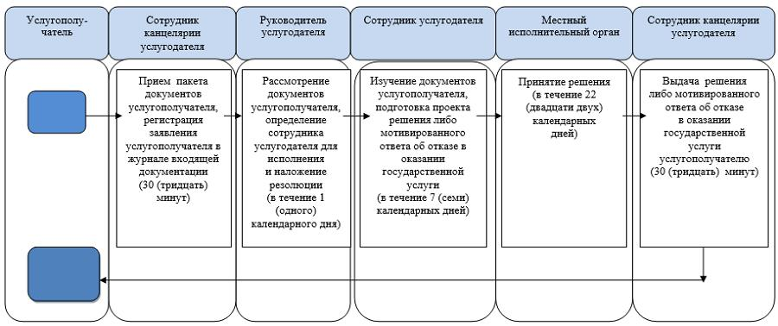

через Государственную корпорацию

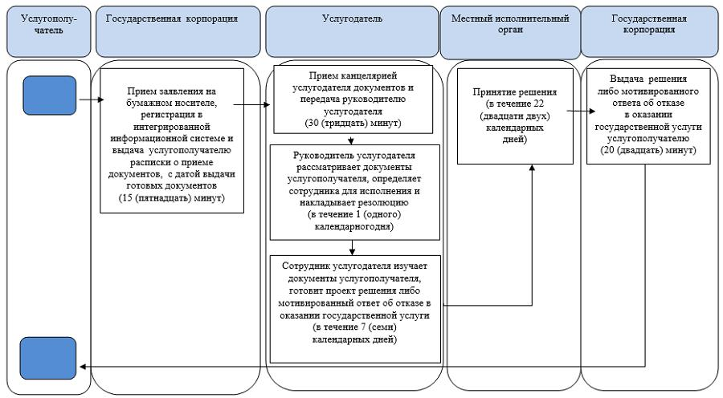

Условные обозначения:

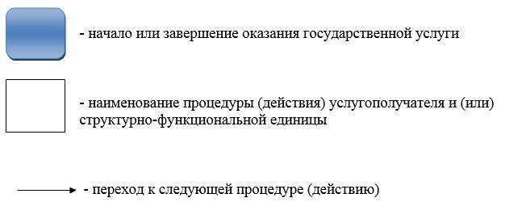

Утвержден постановлением
Восточно-Казахстанского
областного акимата
от "4" августа 2015 года № 195
Регламент государственной услуги "Выдача решения о перепрофилировании (изменении функционального назначения) зданий (сооружений) в культовые здания (сооружения)"
Сноска. Регламент - в редакции постановления Восточно-Казахстанского областного акимата от 11.12.2017 № 332 (вводится в действие по истечении десяти календарных дней после дня его первого официального опубликования).
1. Общие положения
1. Услугодателем государственной услуги "Выдача решения о перепрофилировании (изменении функционального назначения) зданий (сооружений) в культовые здания (сооружения)" (далее – государственная услуга) является местный исполнительный орган области (далее - услугодатель).
Прием заявления и выдача результата оказания государственной услуги осуществляется через:
1) канцелярию услугодателя;
2) некоммерческое акционерное общество "Государственная корпорация "Правительство для граждан" (далее – Государственная корпорация).
2. Форма оказания государственной услуги – бумажная.
3. Результат оказания государственной услуг - решение о перепрофилировании (изменении функционального назначения) зданий (сооружений) в культовые здания (сооружения) (далее – решение), либо мотивированный ответ об отказе в оказании государственной услуги в случае и по основаниям, предусмотренным пунктом 10 стандарта государственной услуги "Выдача решения о перепрофилировании (изменении функционального назначения) зданий (сооружений) в культовые здания (сооружения)", утвержденного приказом Министра культуры и спорта Республики Казахстан от 23 апреля 2015 года № 147 (зарегистрирован в Реестре государственной регистрации нормативных правовых актов за номером 11183) (далее – Стандарт).
Форма предоставления результата оказания государственной услуги – бумажная.
2. Описание порядка действий структурных подразделений (работников) услугодателя в процессе оказания государственной услуги
4. Основанием для начала процедуры (действия) по оказанию государственной услуги является наличие заявления и документов услугополучателя (либо его представителя по доверенности) согласно пункту 9 Стандарта.
5. Содержание каждой процедуры (действия), входящей в состав процесса оказания государственной услуги, длительность его выполнения:
1) прием сотрудником канцелярии услугодателя пакета документов услугополучателя, регистрация заявления услугополучателя в журнале входящей документации и выдача услугополучателю копии заявления со штампом услугодателя, содержащего дату, время приема и номер входящих документов, с указанием фамилии, имени, отчества (при наличии) лица, принявшего документы, передача руководителю услугодателя на рассмотрение. Длительность выполнения - 30 (тридцать) минут;
2) рассмотрение документов услугополучателя руководителем услугодателя, определение сотрудника услугодателя для исполнения и наложение резолюции. Длительность выполнения - в течение 1 (одного) календарного дня;
3) изучение документов услугополучателя сотрудником услугодателя, подготовка проекта решения либо мотивированного ответа об отказе в оказании государственной услуги. Длительность выполнения - в течение 7 (семи) календарных дней;
4) принятие решения местным исполнительным органом. Длительность выполнения - в течение 22 (двадцати двух) календарных дней;
5) выдача сотрудником канцелярии услугодателя решения либо мотивированного ответа об отказе в оказании государственной услуги услугополучателю. Длительность выполнения – 30 (тридцать) минут.
Срок оказания государственной услуги со дня сдачи пакета документов услугодателю или в Государственную корпорацию – 30 (тридцать) календарных дней.
При обращении в Государственную корпорацию день приема документов не входит в срок оказания государственной услуги.
6. Результатом процедуры (действия) по оказанию государственной услуги по действию 1, указанному в пункте 5 настоящего Регламента, являются зарегистрированные документы услугополучателя, которые служат основанием для начала выполнения действия 2. Результатом действия 2, указанного в пункте 5 настоящего Регламента, является резолюция руководителя услугодателя, которая служит основанием для начала выполнения действия 3. Результатом действия 3, указанного в пункте 5 настоящего Регламента, является проект решения, который служит основанием для начала выполнения действия 4. Результатом действия 4, указанного в пункте 5 настоящего Регламента, является решение, которое служит основанием для начала выполнения действия 5. Результатом действия 5, указанного в пункте 5 настоящего Регламента, является выдача решения либо мотивированного ответа об отказе в оказании государственной услуги услугополучателю.
3. Описание порядка взаимодействия структурных подразделений (работников) услугодателя в процессе оказания государственной услуги
7. Перечень структурных подразделений (работников), которые участвуют в процессе оказания государственной услуги:
1) руководитель услугодателя;
2) сотрудник услугодателя;
3) сотрудник канцелярии услугодателя;
4) местный исполнительный орган.
8. Описание процедур (действий), необходимых для оказания государственной услуги:
1) прием сотрудником канцелярии услугодателя пакета документов услугополучателя, регистрация заявления услугополучателя в журнале входящей документации и выдача услугополучателю копии заявления со штампом услугодателя, содержащего дату, время приема и номер входящих документов, с указанием фамилии, имени, отчества (при наличии) лица, принявшего документы, передача руководителю услугодателя на рассмотрение. Длительность выполнения - 30 (тридцать) минут;
2) рассмотрение документов услугополучателя руководителем услугодателя, определение сотрудника услугодателя для исполнения и наложение резолюции. Длительность выполнения - в течение 1 (одного) календарного дня;
3) изучение документов услугополучателя сотрудником услугодателя, подготовка проекта решения либо мотивированного ответа об отказе в оказании государственной услуги. Длительность выполнения - в течение 7 (семи) календарных дней;
4) принятие решения местным исполнительным органом. Длительность выполнения - в течение 22 (двадцати двух) календарных дней;
5) выдача сотрудником канцелярии услугодателя решения либо мотивированного ответа об отказе в оказании государственной услуги услугополучателю. Длительность выполнения – 30 (тридцать) минут.
4. Описание порядка взаимодействия с Государственной корпорацией и (или) иными услугодателями, а также порядка использования информационных систем в процессе оказания государственной услуги
9. Услугополучатели для получения государственной услуги обращаются в Государственную корпорацию и предоставляют документы согласно пункту 9 Стандарта.
Длительность обработки запроса услугополучателя – 15 (пятнадцать) минут.
Услугополучатель, обратившись в Государственную корпорацию, заполняет бланк заявления на бумажном носителе.
Работник (специалист) Государственной корпорации принимает заявление на бумажном носителе и регистрирует принятое заявление в интегрированной информационной системе (далее - ИИС) Государственной корпорации и выдает услугополучателю расписку о приеме соответствующих документов, а также с датой выдачи готовых документов.
В случае предоставления услугополучателем неполного пакета документов согласно перечню, предусмотренному пунктом 9 Стандарта, работник (специалист) Государственной корпорации выдает расписку об отказе в приеме документов по форме согласно приложению 2 к Стандарту.
Поступившее в накопительный сектор заявление (с пакетом документов), фиксируется в системе ИИС Государственной корпорации путем сканирования штрих-кода на расписке.
Реестр передаваемых документов услугодателю формируется в ИИС Государственной корпорации автоматически. Работник (специалист) осуществляет передачу услугодателю распечатанного реестра передаваемых документов в двух экземплярах.
Сформированные заявления (с пакетом документов) с двумя экземплярами реестра, упаковываются в специальные ящики, опечатываются и направляются услугодателю через курьерскую или иную уполномоченную на это связь, в установленное графиком время, утвержденным руководителем Государственной корпорации. Второй экземпляр реестра возвращается в Государственную корпорацию с отметкой услугодателя в получении.
Готовые к выдаче документы с приложением двух экземпляров реестра, доставляются от услугодателя через курьерскую или иную уполномоченную на это связь, в установленном графиком время, утвержденным руководителем Государственной корпорации.
При приеме готовых (оформленных) и отказных документов, работник (специалист) накопительного сектора проверяет соответствие представленных услугодателем документов. Второй экземпляр реестра возвращается услугодателю с отметкой в получении, только при наличии всех документов указанных в реестре. В ином случае, в приеме документов отказывается с указанием причин отказа.
10. Процесс получения результата запроса через Государственную корпорацию:
за получением результата оказания государственной услуги услугополучатель обращается после окончания срока оказания государственной услуги. Срок оказания государственной услуги – 30 (тридцать) календарных дней. День приема документов не входит в срок оказания государственной услуги.
В государственной корпорации выдача готового результата оказания государственной услуги осуществляется на основании расписки о приеме соответствующих документов при предъявлении удостоверения личности (либо его представителя по доверенности).
Подробное описание последовательности процедур (действий), взаимодействий структурных подразделений (работников) услугодателя в процессе оказания государственной услуги, а также описание порядка взаимодействия с иными услугодателями отражается в справочнике бизнес-процессов оказания государственной услуги согласно приложению к настоящему Регламенту. Справочник бизнес-процессов оказания государственной услуги размещается на веб-портале "электронного правительства", интернет-ресурсе услугодателя.
Приложение
к регламенту государственной услуги
"Выдача решения о
перепрофилировании
(изменении функционального
назначения) зданий (сооружений)
в культовые здания
(сооружения)"
Справочник бизнес-процессов оказания государственной услуги "Выдача решения о перепрофилировании (изменении функционального назначения) зданий (сооружений) в культовые здания (сооружения)" через услугодателя

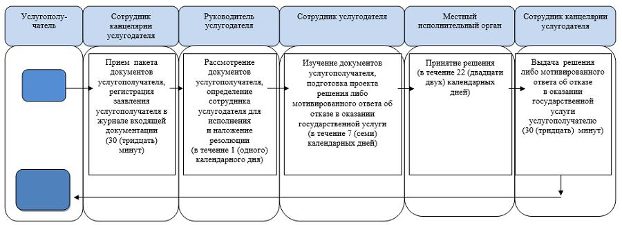

через Государственную корпорацию

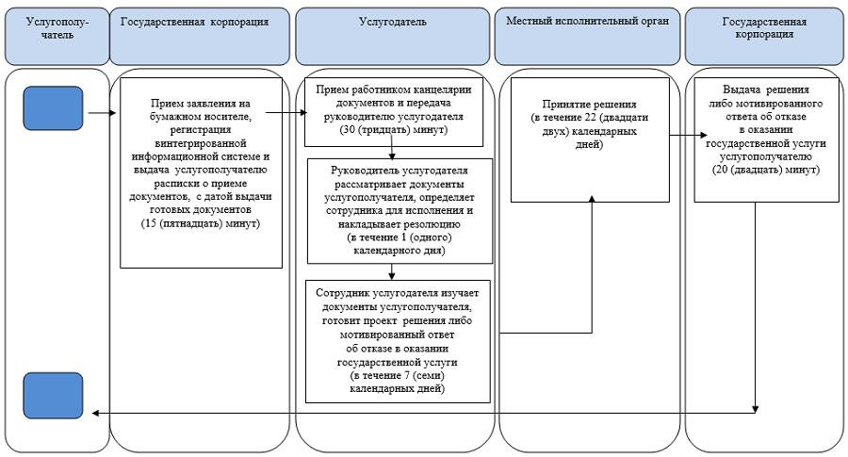

Условные обозначения:

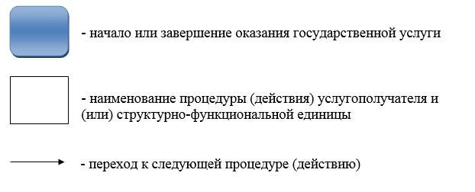

© 2012. РГП на ПХВ «Институт законодательства и правовой информации Республики Казахстан» Министерства юстиции Республики Казахстан

